Questão-aula 1
  - Dados ordenados:
1 | 1 | 2 | 2 | 3 | 3 | 6 | 7 | 7 | 7 | 7
$Q_{2}=\tilde{x}=x_{(6)}=3$ $Q_{1}=x_{\left(3\right)}=2$ $Q_{3}=x_{\left(9\right)}=7$
  - Dados ordenados:
9 | 10 | 10 | 11 | 11 | 11 | 12 | 12 | 12 | 13 | 14 | 15 | 15 | 16
$Q_{2}=\tilde{x}=\frac{x_{\left(7\right)}+x_{\left(8\right)}}{2}=\frac{12+12}{2}=12$ ; $Q_{1}=x_{\left(4\right)}=11$ ; $Q_{3}=x_{\left(11\right)}=14$
- Significa que em pelo menos 75% dos jogos a equipa da Mariana marcou no máximo 4 golos.
Questão-aula 2
  - Amplitude: $5-0=5$
Dados ordenados:
0 | 0 | 0 | 0 | 0 | 0 | 0 | 0 | 0 | 0 | 0 | 0 | 1 | 1 | 1 | 1 | 1 | 2 | 2 | 2 | 2 | 3 | 3 | 5
$Q_{2}=\tilde{x}=\frac{x_{\left(12\right)}+x_{\left(13\right)}}{2}=\frac{0+1}{2}=0,5$ ; $Q_{1}=\frac{x_{\left(6\right)}+x_{\left(7\right)}}{2}=\frac{0+0}{2}=0$ ; $Q_{3}=\frac{x_{\left(18\right)}+x_{\left(19\right)}}{2}=\frac{2+2}{2}=2$
Amplitude interquartil: $Q_{3}-Q_{1}=2-0=2$

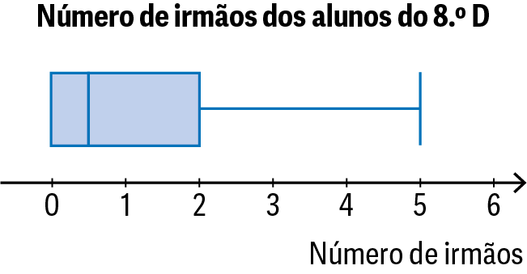
Questão-aula 3
1.1.
Frequência cardíaca | Frequência absoluta | Frequência relativa | Frequência relativa acumulada
55 a < 63 | 3 | 0,12 | 0,12
63 a < 71 | 9 | 0,36 | 0,48
71 a < 79 | 6 | 0,24 | 0,72
79 a < 87 | 2 | 0,08 | 0,8
87 a < 95 | 5 | 0,2 | 1
1.2. Frequência relativa para a frequência cardíaca maior ou igual a 79: 0,08 + 0,2 = 0,28 = 28%
A percentagem de mulheres com frequência cardíaca menos boa ou má é 28%.
  - A classe mediana é 71 a < 79. O 1.º quartil pertence à classe 63 a <71 e o 3.º quartil pertence à classe 79 a < 87.
Questão-aula 4
1.1. 30 a < 40

1.2.
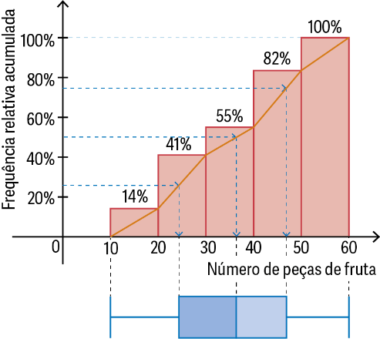
  - O primeiro quartil pertence à classe 20 a < 30.
$$41\%-14\%=27\%$$
$$25\%-14\%=11\%$$
Usando a regra de três simples:
27% ______ 10
11% ______ $x$ $x=\frac{10×11\%}{27\%}=\frac{110}{27}≈4$
Valor aproximado do 1.º quartil: $20+4=24$
Significa que em pelo menos 25% dos dias do mês de maio foram vendidas no máximo 24 peças de fruta.

Questão-aula 5
1.1. Experiência determinista. 1.2. Experiência aleatória.
1.3. Experiência aleatória. 1.4. Experiência determinista.
2.1. $S=\{1, 2, 3, 4, 5, 6, 7, 8\}$
2.2. A – acontecimento composto; B – acontecimento impossível; C – acontecimento composto; D – acontecimento elementar
Questão-aula 6
  - O espaço amostral tem 10 elementos.
  - $A=\left\{1, 2, 3, 4, 5, 6, 7, 8, 9, 10\right\}$, acontecimento certo; $B=\left\{1, 2, 4, 8\right\}$, acontecimento composto;
$C=\{ \}$, acontecimento impossível; $D=\{10\}$, acontecimento elementar;
$E=\left\{1, 8\right\}$, acontecimento composto; $F=\left\{2, 3, 5, 7\right\},$ acontecimento composto
Questão-aula 7
1.1.
Resultado | $$-2$$ | $$-1$$ | $$0$$ | $$1$$ | $$3$$
Probabilidade | $$\frac{1}{4}$$ | $$\frac{1}{8}$$ | $$\frac{1}{8}$$ | $$\frac{3}{8}$$ | $$\frac{1}{8}$$

1.2. $P\left(\text{"obter um número negativo"}\right)=P\left(\left\{-2\right\}\right)+P\left(\left\{-1\right\}\right)=\frac{1}{4}+\frac{1}{8}=\frac{2}{8}+\frac{1}{8}=\frac{3}{8}$
1.3. $P\left(\text{"obter um número cujo valor absoluto é 1"}\right)=P\left(\left\{-1\right\}\right)+P\left(\left\{1\right\}\right)=\frac{1}{8}+\frac{3}{8}=\frac{4}{8}=\frac{1}{2}$
- Se $a$ é metade de $b$, $b$ é o dobro de $a$.
Assim,
$$0,25+a+2a+0,3+0,15=1⟺3a+0,7=1⟺3a=1-0,7⟺3a=0,3⟺a=\frac{0,3}{3}⟺a=0,1$$
Questão-aula 8
1.1.
Resultado | A | C | E | I | M | T
Probabilidade | $$\frac{3}{10}$$ | $$\frac{1}{10}$$ | $$\frac{1}{10}$$ | $$\frac{1}{10}$$ | $$\frac{1}{5}$$ | $$\frac{1}{5}$$
1.2. $P\left(\text{"sair a letra X"}\right)=P\left(\left\{\right\}\right)=0$
1.3. $P\left(\text{"sair uma vogal"}\right)=P\left(\left\{A\right\}\right)+P\left(\left\{E\right\}\right)+P\left(\left\{I\right\}\right)=\frac{3}{10}+\frac{1}{10}+\frac{1}{10}=\frac{5}{10}=\frac{1}{2}$
2. $P\left(\text{"escolher uma rapariga"}\right)=1-P\left(\text{"}\text{escolher um rapaz}\text{"}\right)=1-\frac{1}{3}=\frac{2}{3}$
Questão-aula 9
1. Número de vezes que saiu face 6: $1000-(144+183+181+141+188)=1000-837=163$
Frequência relativa: $\frac{163}{1000}=0,163$
2. A probabilidade de obter uma carta de copas é $\frac{13}{52}=\frac{1}{4}$. Quando a experiência se realizar um número suficientemente
grande de vezes, a frequência relativa aproxima-se da probabilidade. Assim, é de esperar que o Artur obtenha uma carta
de copas $\frac{1}{4}×500=125$ vezes.
Questão-aula 10
1. $25\%×200=0,25×200=50$
É de esperar que dentro do saco estejam 50 bolas verdes.
2. P(“obter face nacional”)$≈\frac{975}{1500}=0,65$ ; P(“obter face europeia”) $≈1-0,65=0,35$
Resultado | Face nacional | Face europeia
Probabilidade | $$0,65$$ | $$0,35$$
Miniteste 1
1. (D) 2. (C) 3. (B) 4. (A)
Miniteste 2
1. (B) 2. (A) 3. (C) 4. (C)
Miniteste 3
1. (C) 2. (D) 3. (A) 4. (D) 5. (B)
Miniteste 4
1. (A) 2. (A) 3. (D) 4. (B)
Miniteste 5
1. (B) 2. (C) 3. (A) 4. (B)
Teste de Avaliação
1. (B) 2. (B) 3. (C) 4. (A)
5.1. Dados ordenados: $4, 4, 5, 6, 6, 6, 7, 8, 9, 10, 12$ ; $Q_{1}=5$ , $\tilde{x}=6$ e $Q_{3}=9$
5.2. Amplitude: $12-4=8$; Amplitude interquartil: $9-5=4$
5.3.
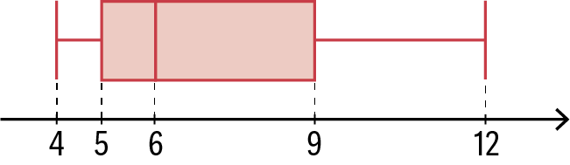
6.1.
Jogo de dardos
Classes | Frequências
 | Absolutas | Relativas (%) | Relativas acumuladas (%)
0 a < 20 | 12 | 40% | 40%
20 a < 40 | 7 | 23,3% | 63,3%
40 a < 60 | 4 | 13,3% | 76,6%
60 a < 80 | 5 | 16,7% | 93,3%
80 a < 100 | 2 | 6,7% | 100%
Total | 30 | 100%

6.2. 1.º quartil:
Como $25\%-0\%=25\%$. Utilizando uma regra de três simples, obtém-se:
$\begin{matrix}40\% & ______ & 20 \\ 25\% & ______ & x\end{matrix}$ $x=\frac{20×25\%}{40\%}=12,5$
O valor do 1.º quartil é, aproximadamente,
$0+12,5=12,5≈13$.
Mediana: Como$50\%-40\%=10\%$, utilizando uma regra de três simples, obtém-se:
$\begin{matrix}23,3\% & - & 20 \\ 10\% & - & x\end{matrix}$ $x=\frac{20×10}{23,3}≈8,6$
Portanto, o valor da mediana é, aproximadamente,
$\tilde{x}≈20+8,6≈29$.
6.3.
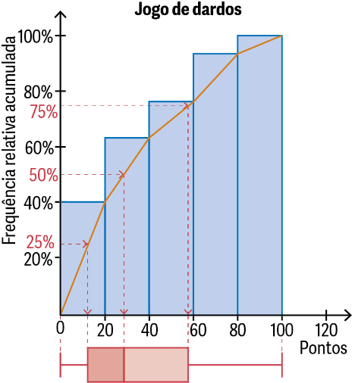

7.1. $S=\left\{1, 2, 3, 4, 5, 6, 7, 8\right\}$
7.2. a) $A=\left\{1, 2, 4, 8\right\}$ b) $B=\left\{2\right\}$ c) $C=\left\{1, 2, 3, 4, 5, 6, 7, 8\right\}$
7.3. A – acontecimento composto; B – acontecimento elementar; C – acontecimento certo.
7.4. a) $P\left(\text{"}\text{obter um número ímpar}\text{"}\right)=\frac{4}{8}=\frac{1}{2}$ b) $P\left(\text{"}\text{obter um número primo}\text{"}\right)=\frac{4}{5}=\frac{1}{2}$ c) $P("obter um múltiplo de 3 par")=\frac{1}{8}$
7.5. $P\left("obter um número inferior a 3"\right)=\frac{2}{8}=\frac{1}{4}$ ; $\frac{1}{4}×2000=500$ ; estima-se que saiu 500 vezes um número inferior a 3 .

Ficha de desenvolvimento
1.1. $\frac{64×12+61×13+62×14+15a+13×16}{\left(64+61+62+a+13\right)}=13,548⟺ 2637+15a=13,548\left(a+200\right)⟺$
$⟺15a-13,548a=2709,6-2637⟺1,452a=72,6⇔a=\frac{72,6}{1,452}⇔a=50$
1.2. Número de alunos: $64+61+62+50+13=250$ ;
$\tilde{x}=\frac{x_{\left(125\right)}+x_{\left(126\right)}}{2}=\frac{13+14}{2}=13,5$ ; $Q_{1}=x_{(63)}=12$; $Q_{3}=x_{\left(188\right)}=15$
1.3. Significa que pelo menos 50% dos alunos têm mais de 13,5 anos.
1.4. Amplitude: $16-12=4$ ; Amplitude interquartil: $15-12=3$
2.1. Número de alunos com pelo menos 1,7 m: 15 ; Percentagem: $\frac{15}{25}=0,6=60\%$
2.2. $\tilde{x}=x_{\left(6\right)}=164$ ; $Q_{1}=x_{\left(3\right)}=163$ ; $Q_{3}=x_{\left(9\right)}=170$
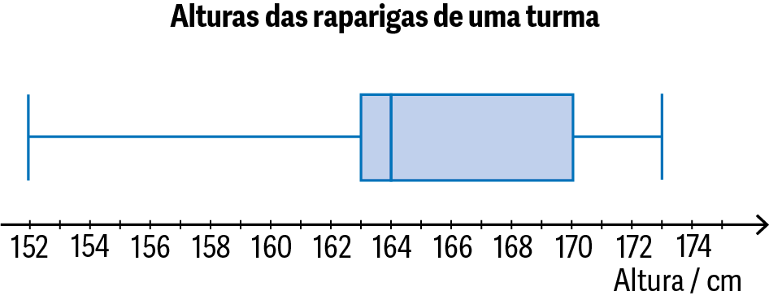

3.1.
N.º de espectadores | Frequência absoluta | Frequência relativa (%) | Frequência relativa acumulada (%)
50 a < 80 | 7 | $$\frac{7}{80}=$$  $$=8,75\%$$ | $$8,75\%$$
80 a < 110 | $$0,15×80=$$  $$=12$$ | $$15\%$$ | $$23,75\%$$
110 a < 140 | $$0,225×80=$$  $$=18$$ | $$22,5\%$$ | $$46,25\%$$
140 a < 170 | 20 | $$\frac{20}{80}=25\%$$ | $$71,25\%$$
170 a < 200 | 23 | $$\frac{23}{80}=$$  $$=28,75\%$$ | $$100\%$$
Total | 80 | $$100\%$$
3.2. O 1.º quartil pertence à classe 110 a < 140 e a classe mediana é 140 a < 170.
3.3. Como $75\%-71,25\%=3,75\%$ e
$100\%-71,25\%=28,75\%$, utilizando uma regra de três simples, obtém-se:
$\begin{matrix}28,75\% & ______ & 30 \\ 3,75\% & ______ & x\end{matrix}$ $x=\frac{30×3,75\%}{28,75\%}≈3,9$
O valor do 3.º quartil é, aproximadamente,
$170+3,9=173,9≈174$. Significa que em pelo menos 75% das salas de cinema, o número de espectadores foi menor ou igual a 174.
3.4.
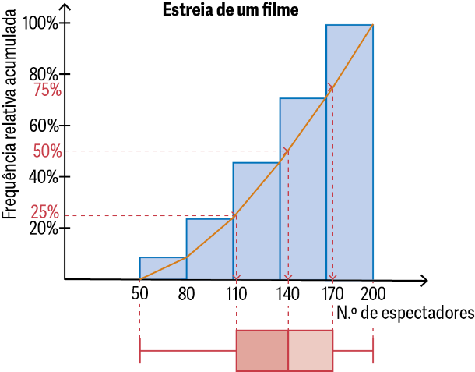

4.1.
+ | $$-3$$ | $$-1$$ | $$0$$ | $$2$$ | $$4$$
$$-2$$ | $$-5$$ | $$-3$$ | $$-2$$ | 0 | $$2$$
$$-1$$ | $$-4$$ | $$-2$$ | $$-1$$ | $$1$$ | $$3$$
$$3$$ | $$0$$ | $$2$$ | $$3$$ | $$5$$ | $$7$$
4.2.
Resultado | $$-5$$ | $$-4$$ | $$-3$$ | $$-2$$ | $$-1$$ | $$0$$ | $$1$$ | $$2$$ | $$3$$ | $$5$$ | $$7$$
Probabilidade | $$\frac{1}{15}$$ | $$\frac{1}{15}$$ | $$\frac{1}{15}$$ | $$\frac{2}{15}$$ | $$\frac{1}{15}$$ | $$\frac{2}{15}$$ | $$\frac{1}{15}$$ | $$\frac{2}{15}$$ | $$\frac{2}{15}$$ | $$\frac{1}{15}$$ | $$\frac{1}{15}$$
4.3. $P\left(\text{"valor absoluto da soma ser 3"}\right)=P\left(\left\{-3\right\}\right)+P\left(\left\{3\right\}\right)=\frac{1}{15}+\frac{2}{15}=\frac{3}{15}=\frac{1}{5}$
4.4. Por exemplo, a soma ser um número negativo.
$$P\left(\text{"}\text{s}\text{oma ser um número negativo"}\right)=P\left(\left\{-5\right\}\right)+P\left(\left\{-4\right\}\right)+P\left(\left\{-3\right\}\right)+P\left(\left\{-2\right\}\right)+P\left(\left\{-1\right\}\right)=\frac{1}{15}+\frac{1}{15}+\frac{1}{15}+\frac{2}{15}+\frac{1}{15}=\frac{6}{15}=\frac{2}{5}$$
5.1. Não. Para o pião ser equilibrado, atendendo ao número elevado de vezes em que se rodou o pião, a frequência relativa para cada uma das faces, R, T, D e P teria ser aproximadamente igual.
5.2. $P\left(\text{"}\text{o}\text{bter D"}\right)=100\%-\left(15\%+28\%+35\%\right)=100\%-78\%=22\%$
5.3. $15\%×2000=0,15×2000=300$ ; Esperava-se obter R, aproximadamente, 300 vezes.

